淡江時報 第 1131 期
謝旻琪與學生共書兒童文學創作
淡江學術圈
中國文學學系助理教授謝旻琪

學歷：淡江大學中國文學研究所博士

專長：中國文學史、李商隱詩、兒童文學

研究專長：古典詩詞、明代文學、中國文學批評、詩文論、中國文學史、古典小說

文／張容慈

研究緣起

本校中文系助理教授謝旻琪，日前與本校水環系助理教授王聖瑋合作，跨院共同組成「白魚精靈PLUS」團隊，將台中市新社區食水嵙溪二級保育野生魚類「台灣副細鯽」（俗稱「台灣白魚」）的生存危機事件，轉化為具戲劇張力且溫馨的《搬家的白魚一家》繪本故事，並拿下「2021水保好好玩創意大賽」之「水土保持兒童繪本創作」組冠軍。

謝旻琪除了日常教學、研究工作外，並主持兒童文學研究室，該研究室為文學院的特色研究室之一，培養本校學生具有從事兒童文學創作能力，擁有台灣繪本協會繪本師資的她，以「點點文創工作室」、「皮皮與丹丹出版社」的出版社形式，讓學生組成團隊，創作繪本、童話集、童詩集等展現其成果，並將其出版成果贈送給國內偏鄉、海外如柬埔寨等海外僑校，促進校內外學術交流。

研究歷程與特色

謝旻琪說明，兒童文學研究室自去年11月起開始與跨院系合作，「白魚精靈PLUS」的組成是跨系所團隊，其中成員有水環三陳玟綺、中文四何宏文、孫筱亞、古曼均、中文三陳玟佑，主要合作方式是由水環系提供水保相關背景知識、中文系進行繪本故事、角色、圖繪等繪本製作。謝旻琪指出，當時主要是由水環系助理教授王聖瑋發起所組成的團隊，團隊們為了符合水保局繪本主題，雙方持續半年共同討論呈現內容，最後擇定台中市新社區食水嵙溪二級保育野生魚類「台灣副細鯽」（俗稱「台灣白魚」）的生存危機事件作為故事主角，故事最初訴說因久旱未雨，河道水量變少，白魚們困窘的生活在水泥河道，又被獵食者白鷺鷥相逼，面臨存亡威脅，故事中段，專家與居民在討論該如何在開發河川的過程中，顧及不同魚種的生存能力，終於在友善的河道施工後，讓白魚一家免於消失在河中，迎來歡喜的重生結局。

謝旻琪分享，兒童繪本的受眾主要是兒童，透過故事內容和繪圖讓孩童一讀就懂，雖是給兒童閱讀的書籍，卻一點都不得馬虎，除了文字、圖畫、版面配置等不斷精修外，連書本尺寸都必須為兒童閱讀者考量。她提及，這次《搬家的白魚一家》是大開本設計，希望以親子共讀方式讓家長帶領孩子一起思考河川整治對生態的影響，同時也以橫版跨頁呈現河道風景，書中的白魚、白鷺鷥、石頭、背景等，是先手繪後再掃描以Photoshop疊加色彩和精修，以展現河面淋漓、角色的立體效果，光是一個石頭至少要開50個圖層製作，她舉例，書中有一個白鷺鷥站立展翅的動作，學生先繪製白鷺鷥的各種姿態，如單腳站立、翅膀開合角度、白鷺鷥低頭或抬頭等，再與教師團隊討論，接著，再考量圖文版面、留白空間呈現、文字字體和大小等，當全部設計完成後，大家會反覆朗誦聆聽、不斷地修改文字和圖片，直到確保繪本內容順暢且容易理解為止。謝旻琪表示，中文系的成員充分發揮自身專長外，也到王聖瑋課堂上旁聽理解水資源的背景知識、水環系蔡孝忠等系上教師們也組成社群，半年來都在課後的晚間9時開會，針對文案、圖文、水資源內容提出具體建議，最後完成這本繪本。蔡孝忠受訪時指出，水保局回復評審們對此繪本以「搭配精緻成熟的畫風，展現十足創意、令人驚豔！」獲得高度肯定。

謝旻琪表示，本次的跨院系合作，是文學院與工學院的專長互補的最佳合作，由工學院提供背景知識，透過王聖瑋和水環系教師提供水資源相關知識內容，再由文學院提供創意、建立故事架構、文案，以及圖案設計。謝旻琪補充，「水環系同學擁有水資源環境的專業知識，只是表達方式較為生硬，而文學院可將專業知識透過創作與創意表達，轉化為柔性和知性方式，將之呈現出來。」本次合作也給予雙方許多信心，謝旻琪分享，「兩個領域激盪出來的火花比原先設想的還要令人驚喜，不僅讓孩童了解防災及生態的觀念，也因此讓兒童文學研究室的學生了解文學創作的力量，藉由繪本作為媒介，徹底實踐文學在生活中的價值，為社會帶來正向意義。」

提及兒童文學的發展概況，謝旻琪分享，現今的環境與過去不同，兒童繪本隨著時代趨勢與探討議題的增廣越來越多元，創作兒童繪本不僅需要繪畫和文字功力外，另外也需要故事架構的設計能力，但更重要的是「關懷」，對人、社會、環境的關懷才是創作的核心，譬如近幾年，兒童文學研究室配合本校大學社會責任的實踐計畫，以淡水為主軸創作繪本，將老街、重建街、紅毛城等地，隨著故事發展將真實場景呈現於繪本中，而謝旻琪的「兒童文學課程」也配合本校專業知能服務學習，設計任務讓同學實際去書店見習、舉辦活動、到養老院探訪與關心老人，從生活周遭的人、事、物中發想故事，貼近真實生活的創意發想更加容易引發讀者共鳴。此外，「關懷的層面多元，親子、同儕、老年人、生態環境、身心障礙者等議題，都可以藉由我們力所能及的範圍去關心，將他們所遇到的困境作為繪本，讓更多人關注到這些議題，也讓這個社會多一點溫暖和友善。」

研究展望

謝旻琪表示，日前也與經濟系合作繪本工作坊，也將持續拓展跨領域合作機會，歡迎對文字、圖像、編輯等有興趣的學生加入；兒童文學研究室將朝向出版社規模方向進行，設立繪本部、公關部、雜誌部，讓學生加入研究室後可以進行實務訓練，透過每周研究討論不同的繪本，細讀書籍以訓練學生創作能力、定期追蹤創作進度及進行創意發想，也會邀請業師分享繪本製作和趨勢，讓學生能關心並探討時事議題關懷所處的環境和社會。謝旻琪指出，這學年度的成員招募會將由資深學員進行，也會以幹部帶領新生以傳承兒童文學研究室的精神和創作能量，讓兒童文學研究室可以朝多元方向邁進，幫助學生累積兒童文學創作能力。

研究聚焦

。近期帶領學生參賽獲獎

1.2021/08/27, 2021「水保好好玩」創意大賽繪本組第一名

。近期研究計畫和學術演講

1.2020/12/31, USR淡水好生活：學習型城鄉營造計畫

2.2021/05/02, 限定款！媽媽的專屬繪本

3.2021/03/05, 談花間詞人溫庭筠與韋莊的美感特質

4.2020/11/09, 創作課程的設計與執行

5.2020/11/01, 親子共讀小技巧─適齡選好書，讀出繪本感動力

6.2020/08/14, 邂逅、等待、追求與失落── 談《九歌》中的人神相戀

7.2021/05/14, 北宋小令中的閒愁

。近期參與展演

1.2020/11/28, 暢遊繪本中的淡水系列之三──《皇冠不見了》發表會

2.2020/05/30, 暢遊繪本中的淡水系列之二──《拐走了》發表會

3.2020/02/23, 暢遊繪本中的淡水系列之一──《小乖，乖不乖？》發表會

4.2020/06/30, 遇見簡單的幸福──妞醬、陳俅安、謝旻琪插畫創作聯展

5.2019/11/30, 2019大學社會實踐博覽會

6.2019/06/15, 繪本插畫創作聯展

。近期論文發表

1.2019/06/13, 張戒《歲寒堂詩話》中對唐人詩的看法, 愷悌君子，書藝人生─追思崔成宗教授學術研討會

更多學術研究內容,請見本校教師歷程系統（http：//teacher.tku.edu.tw/) 以「謝旻琪」查詢。
2021/10/30

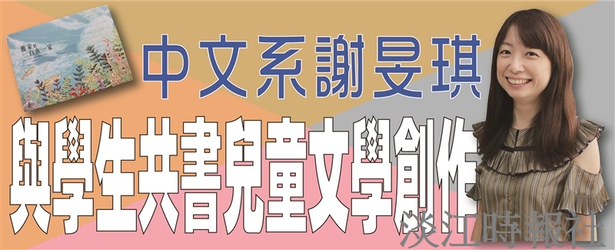
謝旻琪與學生共書兒童文學創作

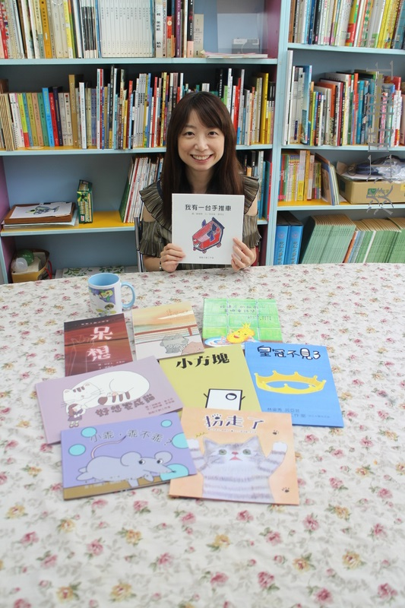
中文系助理教授謝旻琪，除了日常教學、研究工作外，並主持兒童文學研究室，該研究室為文學院的特色研究室之一，培養本校學生具有從事兒童文學創作能力。（攝影／林薏婷）

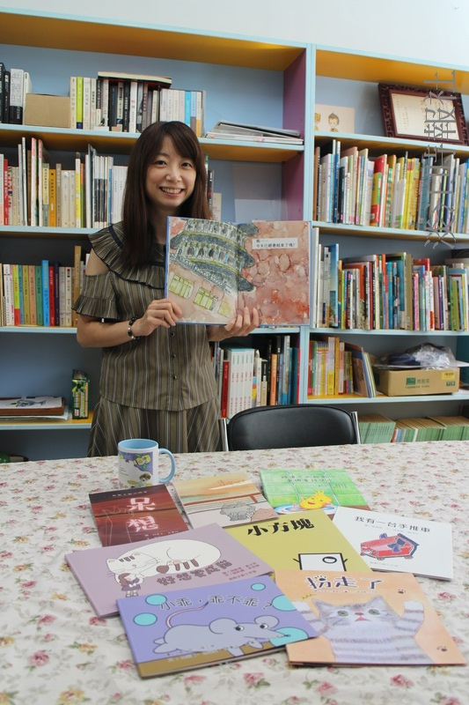
中文系助理教授謝旻琪，除了日常教學、研究工作外，並主持兒童文學研究室，該研究室為文學院的特色研究室之一，培養本校學生具有從事兒童文學創作能力。（攝影／林薏婷）

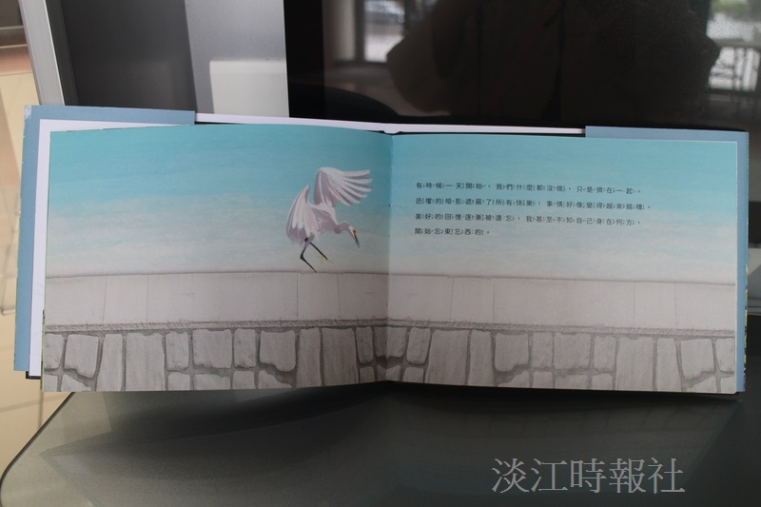
《搬家的白魚一家》繪本以大開本設計，光是一個白鷺鷥站立角色，團隊成員繪製該角色的各種角度並與教師群討論，以呈現最好的內容。（攝影／林薏婷）

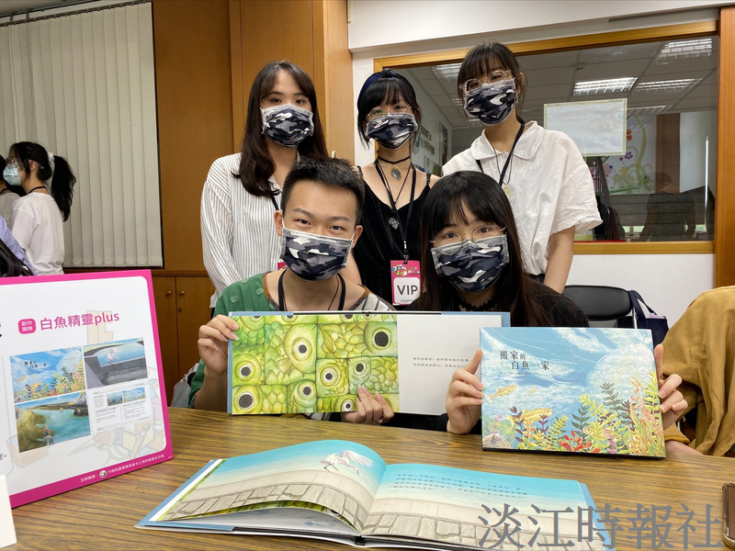
本校於「2021水保好好玩創意大賽」中，以《搬家的白魚一家》奪下「水土保持兒童繪本創作」組冠軍和獎金2萬元鼓勵，該繪本是由本校水環系助理教授王聖瑋與中文系助理教授謝旻琪合作，跨院共同組成「白魚精靈PLUS」團隊，透過台中市新社區食水嵙溪二級保育野生魚類「台灣副細鯽」（俗稱「台灣白魚」）的生存危機事件，轉化為具戲劇張力且溫馨的繪本故事，向中小學學生傳達水土保持的重要性。（圖／陳玟綺提供）

